Uistelua Vilppulassa
Vetouisteluun tutustumista Vilppulan kuuluisilla suurhauki- ja kuhavesillä.
Kalastelemme oppaan johdolla täysin varustellulla uisteluveneellä ja nautimme luonnonkauniista vesireitistä pysähtyen välillä eväiden nauttimiseen. Saalislajit: hauki, ahven, kuha, säyne. Tuote sovellettavissa myös heittokalastukseen.Voidaan toteuttaa myös muissa vesistöissä.

Voimassaoloaika touko-lokakuu 2008
Kesto 4 h
Ryhmän koko 1-5 hlöä / vene, mahdollista varata lisäveneitä
Sijainti Vilppulassa, Tampereelta 90 km, Helsingistä 260 km
Omat varusteet Sään mukainen ulkoilu-asu. Omien kalastusvälineiden käyttö mahdollista
Palvelukielet suomi, englanti
Hinnat 90 € / vene / h. (min. 2h)
Viehetappiot 8 € / kpl
Hinta sisältää Oppaan palvelut, veneen, kalastusvälineiden ja kelluntapukineiden vuokrat, paikallisen kalastusluvan
Lisämaksusta Retkieväät 5 € / hlö
Valtion kalastuksenhoitomaksu 7 € / 7 vrk / hlö

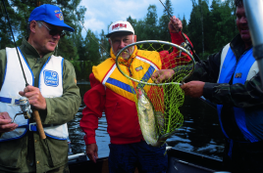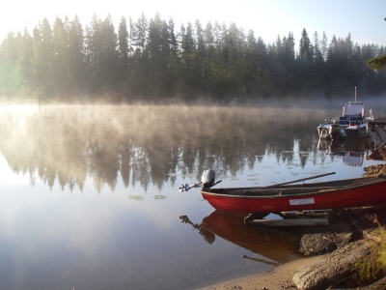

RETU RETKET Outdoor travels / Reima Aronen
Paavolantie 143. 35700 Vilppula
Tel +358 400 757 997
www.returetket.fi
e-mail: retu@returetket.fi

